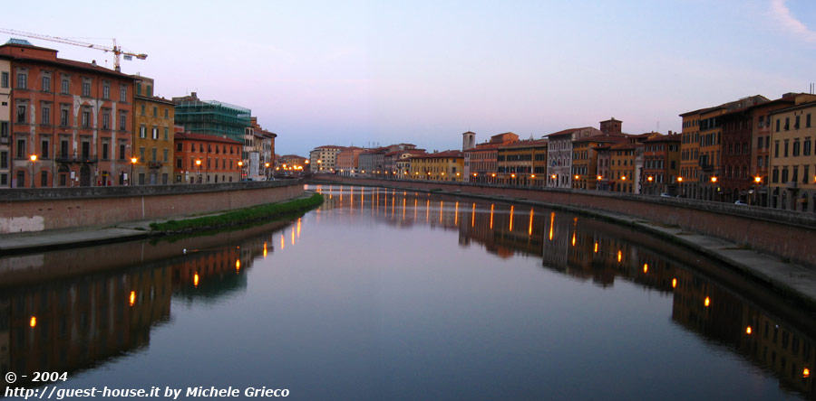

Visitiamo ……………PISA

Città d’arte tra le più famose d’Italia, conserva un tessuto urbano fondamentalmente medievale con le caratteristiche “case-torri”.
Conobbe il suo massimo splendore artistico nei secoli XI-XIV.
Straordinario complesso monumentale è la Piazza dei Miracoli sulla quale si ergono imponenti: la Cattedrale, il celebre Campanile, il Battistero ed il Camposanto.
Non meno suggestivi sono i Lungarni arricchiti da eleganti palazzi medievali e rinascimentali. Giacomo Leopardi scrive nella lettera alla sorella Paolina:
”....questo lungarno è uno spettacolo così bello, così ampio, così magnifico, così gaio, così ridente che innamora...”

Programma: - Sabato 23 maggio 2009

Ore 9,30 Partenza dall’Hotel per la Pineta di San Rossore
Trasferimento da San Rossore con “ Trenino Panoramico “ per un Tour nel centro storico di Pisa.
Sosta a Piazza dei Miracoli e visita guidata dei monumenti.
Ore 13,00 Rientro a San Rossore
Pranzo in ristorante tipico
Visita del Parco
Ore 17,00 Rientro in Hotel

Costo dell’escursione € 60,00 a persona

Per i partecipanti che hanno pagato il pranzo di sabato
inserito nel pacchetto Convention € 27,000 a persona

( sono esclusi dal pacchetto gli ingressi a musei e monumenti)

